* Moodwinst of -verlies bij de events zetten. (Hoeveelheid)
* Spelling en zinsbouw controleren, zorgen dat deze ook duidelijke inhoud hebben om het verhaal verder te zetten. ((als je een gsm hebt) je laat aan vrienden weten wat er aan de hand is en ze komen je opwachten aan je halte. -> niet duidelijk hoe je het laat weten, verondersteld dat de zin tussen haakjes niet mee op de knop moet)
* Duidelijk aangeven of iets een keuze is of een random gevolg. (Andere kleuren zonder uitleg over de kleuren is niet duidelijk)
* Na elke keuze een gevolg, ook de gevolgen niet mee in de keuzes zetten
* Keuzes niet te lang maken, deze komen in knoppen terecht, denk er aan dat dit ook op smartphone moet kunnen werken
* (END) als de dialoog ten einde is (zou handig zijn)
* 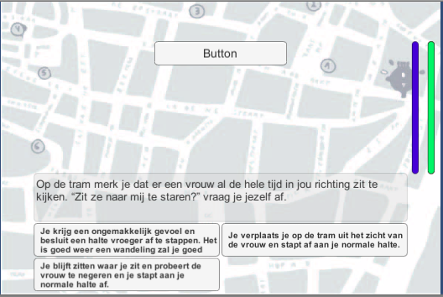
* Bovenstaande afbeelding om dialooglengte van knoppen in te schatten
* Ge moogt altijd vragen stellen als ge twijfelt, k zal mijn best doen om zo snel mogelijk te antwoorden